Гвардии старший лейтенант Н. Плетнёв
Огонь батареи
Разведка донесла, что по дороге, идущей левее нашей батареи, движется колонна танков, бронемашин и пехоты противника.
Орудия гвардии старшего сержанта Хлопина и гвардии младшего сержанта Поминова приготовились к бою. Когда вражеская колонна приблизилась на 400 метров, батарея открыла огонь. Танки загорелись, вражеская пехота бросилась врассыпную. Бой кончился тем, что вражеская колонна повернула обратно, недосчитавшись четырёх своих танков, одной бронемашины и до роты солдат.
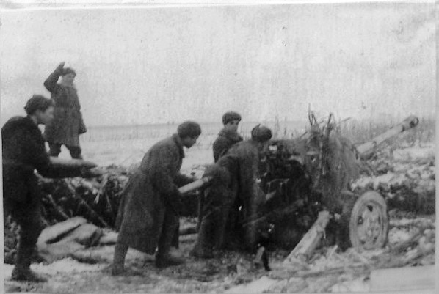
Огонь с закрытых позиций.

